SỞ GIÁO DỤC VÀ ĐÀO TẠO  TỈNH ĐỒNG NAI  ------------------------  ĐỀ CHÍNH THỨC | THI TUYỂN SINH VÀO LỚP 10 THPT  NĂM HỌC 2015-2016  Môn: Toán  Thời gian làm bài: 120 phút  (Đề thi này gồm 1 trang, có 5 câu)  -----------------------------------------

Câu 1. (1,5 điểm)
- Giải phương trình 5x² – 16x + 3 = 0
- Giải hệ phương trình
- Giải phương trình x⁴ + 9x² = 0
Câu 2. (2,5 điểm)
- Tính:
- Tìm m để đồ thị hàm số y = 4x + m đi qua điểm (1;6)
- Vẽ đồ thị (P) của hàm số . Tìm tọa độ giao điểm của (P) và đường thẳng y = 2.
Câu 3. (1,25 điểm)
Hai công nhân cùng làm chung một công việc trong 6 giờ thì xong. Nếu người thứ nhất làm trong 3 giờ 20 phút và người thứ hai làm trong 10 giờ thì xong công việc. Tính thời gian mỗi công nhân khi làm riêng xong công việc.
Câu 4. (1,25 điểm)
- Chứng minh phương trình x² – 2x – 2 = 0 có hai nghiệm phân biệt x₁, x₂. Tính T = 2x₁ + x₂.(2 – 3x₁).
- Chứng minh x² – 3x + 5 > 0, với mọi số thực x.
Câu 5. (3,5 điểm)
Cho đường tròn (O) tâm O đường kính AB. Lấy hai điểm phân biệt C và D thuộc đường tròn (O); biết C và D nằm khác phía đối với đường thẳng AB. Gọi E, F tương ứng là trung điểm của hai dây AC, AD.
- Chứng minh AC² + CB² = AD² + DB².
- Chứng minh tứ giác AEOF nội tiếp đường tròn. Xác định tâm đường tròn ngoại tiếp tứ giác AEOF.
- Đường thẳng EF cắt đường tròn ngoại tiếp tam giác ADE tại điểm K khác E. Chứng minh đường thẳng DK là tiếp tuyến của đường tròn (O). Tìm điều kiện của tam giác ACD đề tứ giác AEDK là hình chữ nhật.
----HẾT----

HƯỚNG DẪN GIẢI ĐỀ THI CHÍNH THỨC VÀO 10 TỈNH ĐỒNG NAI
NĂM HỌC 2015 – 2016
Câu 1
1 .1 Giải pt 5x² - 16x + 3 = 0
Δ’ = (-8)² - 5.3 = 49
Phương trình có 2 nghiệm
Vậy phương trình đã cho có 2 nghiệm phân biệt.
1.2Giải hệ
Vậy hệ đã cho có 1 nghiệm duy nhất.
1.3 Giải pt x⁴ + 9x² = 0
⇔ x²(x² + 9) =0
Vậy phương trình đã cho có 1 nghiệm duy nhất x = 0.
Câu 2
2.1 Tính
2.2 Tìm m để đồ thi hàm số y = 4x + m đi qua (1;6)
Thay x = 1 ; y = 6 vào ta có 6 = 4.1 + m => m = 2
  - Vẽ đồ thị (P) của hàm số . Tìm tọa độ giao điểm của (P) và đường thẳng y = 2.
Bảng giá trị:
x | -2 | -1 | 0 | 1 | 2
 | 2 | 1/2 | 0 | 1/2 | 2
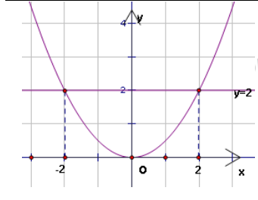
(P) cắt (d) y = 2 nên y = 2 thỏa (P)
hay tọa đô giao điểm là ( (-2;2) và (2 ; 2)
Câu 3
Gọi x (h) là thời gian người thứ nhất làm 1 mình xong công việc ( x > 6) .
Thì trong 1h người thứ nhất làm được 1/x (cv)
y (h) là thời gian người thứ hai làm 1 mình xong công việc ( y > 6)
Trong 1h người thứ hai làm được 1/y (cv)
Trong 3h20' người thứ nhất làm được (công việc) trong 10h người thứ hai làm được (công việc)
Ta có hệ phương trình
Câu 4 .
- C/m pt x² - 2x -2 =0 luôn có 2 nghiệm phân biệt
nên pt luôn có 2 nghiệm phân biệt
Theo Viet ta có: x₁ + x₂ = 2 ; x₁ .x₂ = -2
Tính T = 2x₁ + x₂(2 - 3x₁) = 2(x₁ + x₂ )- 3x₁. x₂ =2.(2) -3.(-2)= 10
- C/m x² - 3x + 5 > 0 với mọi x
Câu 5.
Cách 1
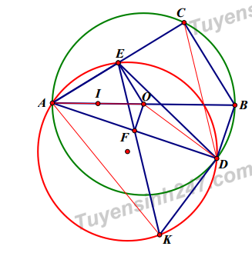
- Dùng định lí Pytago cho tam giác vuông ACB và ADB
- Ta có E là trung điểm của AC, F là trung điểm của AD nên OE vuông góc với AC, OF vuông góc với AD do đó tứ giác AEOF có tổng hai góc đối là 2v nên nội tiếp. Do góc AEO vuông nên tâm I đường tròn ngoại tiếp tứ giác AEOF là trung điểm của AO.
- * Ta có tam giác OAD cân tại O nên góc OAD = góc ODA, mà góc ADK = góc AEK = góc AOF. Do góc OAD + góc AOF = 90⁰ nên góc ODA + góc ADK = 90⁰ suy ra DK vuông góc với DO suy ra KD là tiếp tuyến (O).
* Ta có OF là đường trung bình tam giác ABD nên OF // DB suy ra AOF = góc ABD = góc ACD.
Để tứ giác AEDK là hình chữ nhật thì EF = FK = FA = FD suy ra góc FAE = góc FEA suy ra góc FAE = góc ACD do đó tam giác ACD cân tại D
Cách 2
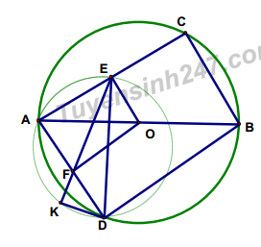
- C/m AC² +CB² = AD² + DB²
Δ ABC vuông tại C . Theo Pitago thì AB² = AC² +CB²
Δ ABD vuông tại D . Theo Pitago thì AB² = AC² +CB²
Suy ra AC² +CB² = AD² + DB²
- cm AOEF nội tiếp
E là trung điểm dây AC nên OE ⊥ AC hay AEO=90º
F là trung điểm dây AD nên OF ⊥ AD hay AFO=90º
AEO+AFO =180º =>AOEF nội tiếp (tổng 2 góc đối bằng 180⁰) ,. Tâm của đường tròn là trung điểm OA
- C/m DK là tiếp tuyến (O).
Δ ABD có FO là đường trung bình nên AOF =ABD
ADK =AEF (AEK)= AOF =ABD =
Vậy DK là tiếp tuyến (O)
-----HẾT-----

